Astronomický ústav
Akademie věd České republiky, v. v. i.

V Polsku byl s pomocí našich výpočtů nalezen železný meteorit
Tisková zpráva z 24. dubna 2026

V pátek 17. dubna 2026 před devátou hodinou středoevropského letního času, ještě během soumraku, proletěl pro pozorovatele z České republiky na severní až severovýchodní obloze nízko nad obzorem jasný meteor – bolid. Byl dobře zaznamenán speciálními přístroji tzv. Evropské bolidové sítě, jejíž centrum je v Astronomickém ústavu AV ČR v Ondřejově, rozmístěnými na celém našem území a v některých dalších státech. Naše data a výpočty jednoznačně ukazovaly, že došlo k pádu meteoritu složeného především ze železa na území Polska. Pátrání po meteoritu probíhalo ve spolupráci s představiteli polské bolidové sítě Skytinel, jejíž kamery bolid také zaznamenaly. Ve středu ráno 22. dubna jsme po pečlivém modelování bolidu poslali kolegům upřesnění pádové oblasti a předpokládané hmotnosti železného meteoritu na přibližně 2,7 kg. Železný meteorit o hmotnosti 2,9 kg byl skutečně ve středu 22. dubna odpoledne nalezen. Jedná se teprve o druhý železný meteorit s rodokmenem, tj. takový jehož dráha je známá z přístrojových pozorování, a vůbec o první, kdy se podařilo na základě spektrálních pozorování bolidu předpovědět, že půjde o železný meteorit.
O bolidu jsme prostřednictvím formuláře na webu Astronomického ústavu AV ČR obdrželi přes 20 hlášení. Důležité bylo, že všechny naše přístroje, tedy fotografické i video kamery, přesné fotometry i ostatní sledovací systémy byly v činnosti a máme tudíž k dispozici velké množství záznamů. Ty nejvhodnější, tj. především ty z největší blízkosti ke dráze bolidu, jsme použili pro jeho podrobný popis. Na obrázku 1 je výřez z celooblohového fotografického snímku pořízeného automatickou celooblohovou bolidovou kamerou na stanici ČHMÚ Červená hora poblíž Budišova nad Budišovkou v Moravsko-slezském kraji. Pro výpočet jsme použili ještě snímky z Lysé hory, Frýdlantu, Jičína a Polomu. Dále jsme použili záznamy z našich video kamer z Opavy, kde složený snímek z tohoto videozáznamu je na obrázku 2, Červené hory, Kunžaku a Ondřejova. Některé z těchto kamer pořídily i spektra bolidu. Rovněž tak máme zachycen i přesný průběh svícení bolidu a čas jeho přeletu a to velmi rychlými fotometry, jejichž časové rozlišení je 5000 vzorků za sekundu a které jsou taktéž součástí našich kamer na všech našich stanicích. Dodatečně jsme také vyhodnotili dva videozáznamy z polské bolidové sítě. Díky všem těmto záznamům bylo možné popsat atmosférickou dráhu bolidu, určit jeho hmotnost, složení a předsrážkovou dráhu meteoroidu ve Sluneční soustavě a předpovědět místo pádu meteoritu.
Meteoroid vstoupil do zemské atmosféry přesně v 18 hodin 53 minut a 59 sekund světového času v oblasti západně od polského města Lodž. Ve výšce 84 km nad zemí začal svítit natolik, že byl již zaznamenatelný našimi kamerami. Pohyboval se rychlostí jen o málo vyšší než 13 km/s (tedy z hlediska srážkových rychlostí těchto těles se Zemí velmi pomalu) po poměrně strmé dráze o sklonu 69 stupňů k zemskému povrchu a pokračoval v letu přibližně jihovýchodním směrem. Díky vysokému sklonu je průmět dráhy (viz obrázek 3) relativně krátký, nicméně ve skutečnosti v atmosféře těleso uletělo téměř 75 km světelné dráhy. Během letu se meteoroid brzdil, tavil, odpařoval a částečně rozpadal. Ve srovnání s jinými se však jednalo o velmi soudržný materiál. Jelikož ve spektrech byly dobře viditelné pouze čáry železa a niklu, bylo jasné, že jde o vzácný případ převážně železného meteoroidu. Bolid dosáhl v maximu absolutní (tj. při pozorování ze vzdálenosti 100 km) jasnosti odpovídající jasnosti Měsíce v úplňku. Pohasl po téměř 7 sekundách letu ve výšce necelých 14 kilometrů nad zemí, což je mimořádně nízko. V té době se pohyboval rychlostí už jen 2,3 km/s. Meteorit pak pokračoval po temné dráze a po zhruba 70 sekundách dopadl volným pádem na zemský povrch rychlostí kolem 100 m/s.
Nálezci meteoritu jsou Anna Walczaková a Paweł Walczak, kteří byli součástí skupiny pátrající po meteoritu již od neděle 19. dubna. Meteorit byl celý zabořený v zemi v hloubce 40 cm a zasypán asi deseti centimetry kypré zeminy. Místo dopadu, tedy díra způsobená dopadem meteoritu, je ukázána na obrázku 4 a její rozměr je přibližně 20 x 10 cm. Vzhled meteoritu bezprostředně po vyjmutí ze země je na obrázku 5. Na povrchu očištěného meteoritu (obrázek 6) je možné vidět tavnou kůrku a proudové linie způsobené orientovaným letem v atmosféře Země. Šlo tedy o orientovaný pád meteoritu, který tvarem připomíná trojúhelníkovitý disk o rozměrech přibližně 14,5 x 11,5 x 6,5 cm. Je výrazně odlišný od sférického tvaru, pro který bylo modelováno místo dopadu. Místo nálezu si polští kolegové zatím nepřejí zveřejnit, proto nezveřejňujeme ani předpokládanou pádovou oblast. Podrobná analýza a klasifikace meteoritu bude probíhat v Polsku v následujících týdnech.
Tento meteorit se řadí mezi meteority s rodokmenem, tedy takové, jejichž předsrážková dráha ve Sluneční soustavě je známá z instrumentálních pozorování. Dráha byla jen mírně skloněná k rovině ekliptiky, tj. rovině zemské dráhy. V přísluní se jen velmi těsně dostávala blíže ke Slunci než je dráha Země a v odsluní zasahovala do vnitřní části pásu asteroidů, tedy do oblasti mezi dráhami planet Mars a Jupiter. Jeden oběh kolem Slunce trval jen o málo méně než dva pozemské roky. Tento charakter dráhy je typický pro meteoroidy asteroidálního původu. Jediný další železný meteorit se známou dráhou spadl v roce 2020 ve Švédsku a měl hmotnost 14 kg. Jeho pád byl zaznamenán z velké dálky několika video kamerami ve Finsku a Norsku. Ve srovnání se švédským pádem jsou k polskému bolidu mnohem početnější, přesnější a úplnější data.
Na závěr chceme poděkovat kolegům ze Slezské univerzity v Opavě za možnost umístění a provozu našich videokamer, z nichž jedna (viz obrázek 2) byla důležitá pro určení především dynamiky tohoto mimořádného bolidu, a Dr. Radmile Brožkové z Českého hydrometeorologického ústavu za data o výškovém větru potřebná k výpočtu pádové oblasti meteoritů.
Pavel Spurný, Jiří Borovička a Lukáš Shrbený
Oddělení meziplanetární hmoty, Astronomický ústav AV ČR
email: mph@asu.cas.cz

Kontakty
Tiskový mluvčí, Astronomický ústav AV ČR: Pavel Suchan - pavel.suchan@asu.cas.cz,
737 322 815
Emailové dotazy na mph@asu.cas.cz (rychlá odezva)

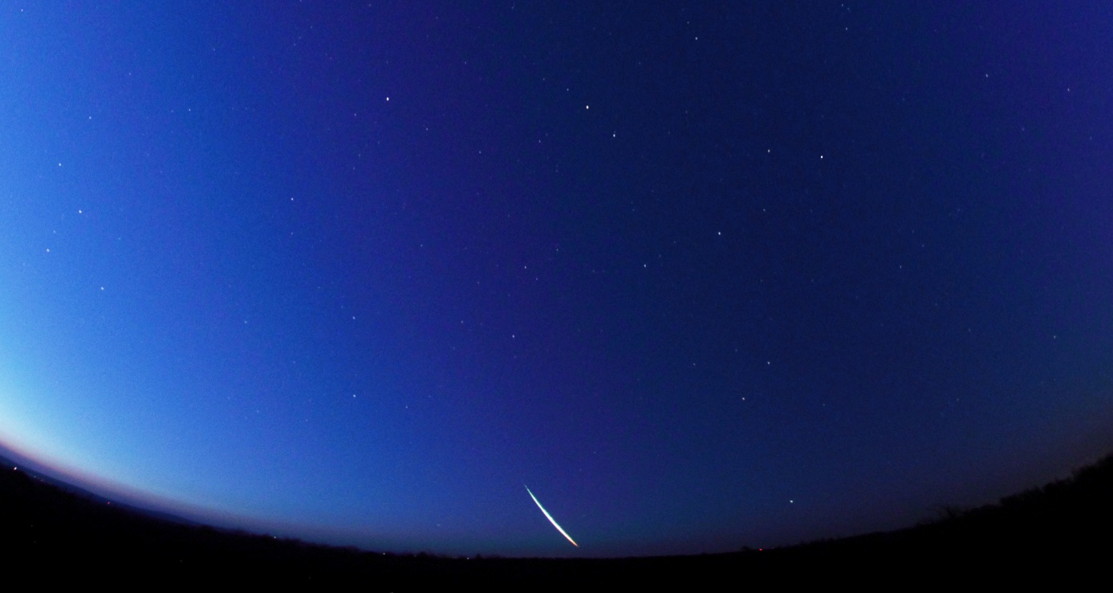

Obrázek 1. Výřez z celooblohového snímku bolidu EN170426_185359 pořízeného automatickou digitální bolidovou kamerou Evropské bolidové sítě na stanici Červená hora v Moravsko-slezském kraji (foto: Astronomický ústav AV ČR).

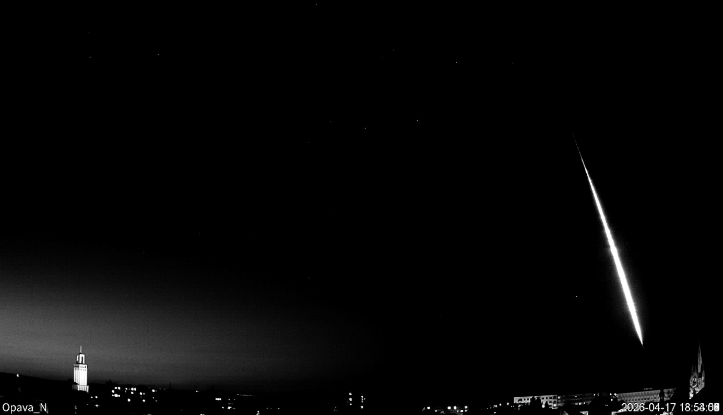

Obrázek 2. Složený snímek z videozáznamu bolidu EN170426_185359 pořízeného videokamerou ze stanice Evropské bolidové sítě v Opavě (Astronomický ústav AV ČR).
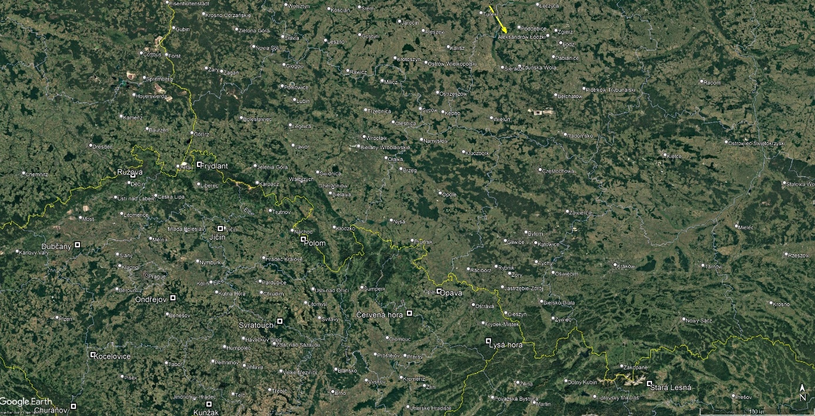

Obrázek 3 Průmět světelné dráhy bolidu EN170426_185359 v atmosféře na zemský povrch (žlutá šipka). Skutečná světelná dráha byla dlouhá 75 km, avšak kvůli relativně velkému sklonu 69 stupňů se průmět jeví relativně krátký. Bílé čtverečky s černých středem vyznačují polohy některých především bližších stanic Evropské bolidové sítě, které bolid zaznamenaly (grafika: Astronomický ústav AV ČR, podkladová mapa: Google Earth).

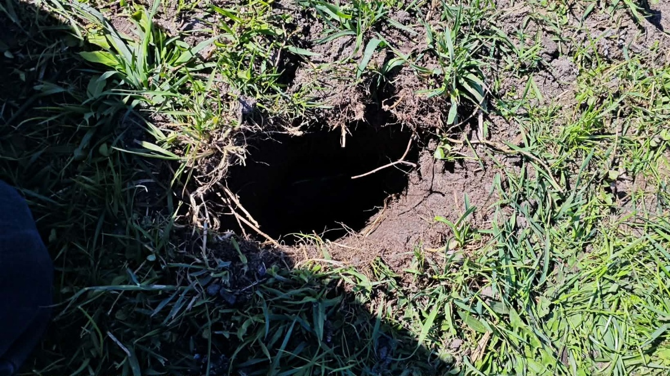

Obrázek 4. Místo dopadu železného meteoritu o hmotnosti 2.9 kg. Dopadová díra má rozměry přibližně 20 x 15 cm. Meteorit byl nalezen zabořený do hloubky 40 cm (foto: Paweł Walczak).

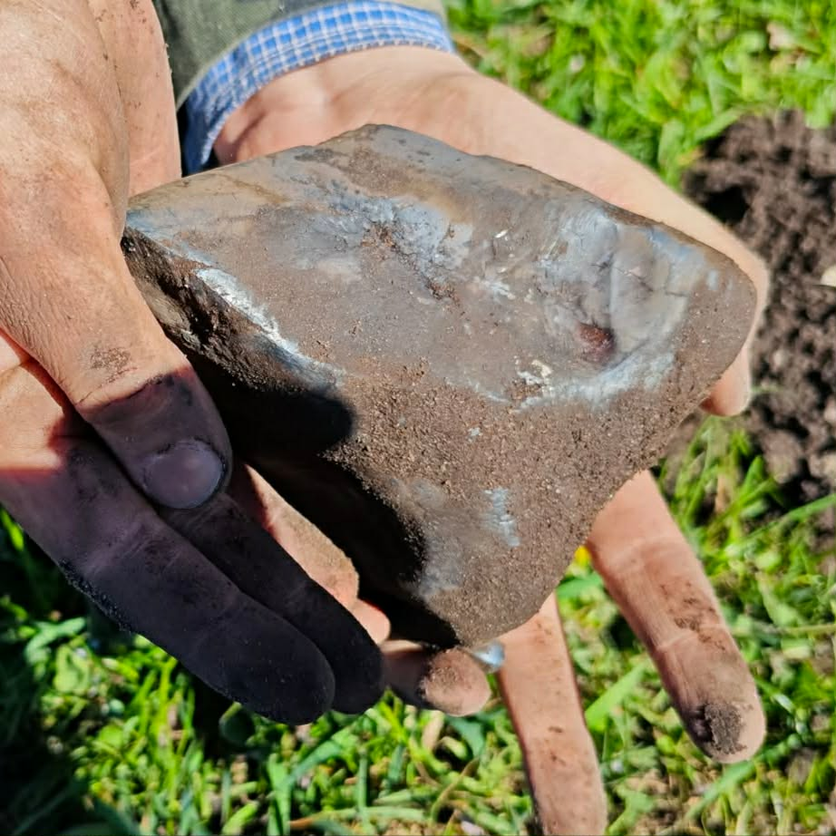

Obrázek 5. Železný meteorit o hmotnosti 2.9 kg bezprostředně po nálezu a vyjmutí ze země (foto: Paweł Walczak).

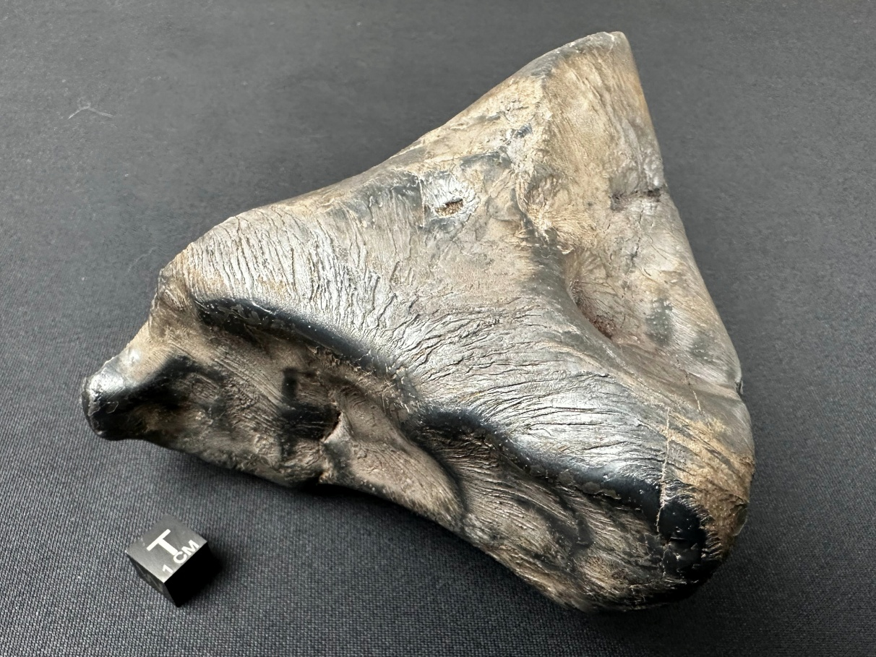
Obrázek 6. Železný meteorit o hmotnosti 2.9 kg po očištění včetně měřítka. Na povrchu je možné vidět tmavou tavnou kůrku a proudové linie způsobené orientovaným letem v atmosféře Země (foto: Prof. Szymon Kozłowski, Univerzita ve Varšavě).

